

HOSPITAL NACIONAL ESPECIALIZADO DE MATERNIDAD
“Dr. Raúl Arguello Escolan “ San Salvador

VERSIÓN PÚBLICA

“Este documento es una versión pública, en el cual únicamente se ha omitido la información que la Ley de Acceso a la Información Pública (LAIP), define como confidencial entre ellos los datos personales de las personas naturales firmantes”. (Artículos 24 y 30 de la LAIP y artículo 6 del lineamiento Nº 1 para la publicación de la información oficiosa).

“También se ha incorporado al documento las firmas escaneadas con sus respectivos sellos, de las personas naturales firmantes para la legalidad del documento”

HOSPITAL NACIONAL ESPECIALIZADO DE MATERNIDAD
“Dr. Raúl Arguello Escolan “ San Salvador

UNIDAD DE ADQUISICIONES Y CONTRATACIONES INSTITUCIONAL

FUENTE DE FINANCIAMIENTO
HOSPITAL NACIONAL ESPECIALIZADO DE MATERNIDAD FONDO GENERAL
FORMA DE PAGO: CREDITO

UNIDAD SOLICITANTE: SERVICIOS GENERALES
SOLICITUD DE COTIZACION No. 5/2012 (R+1)

PREVISION NO:1

ORDEN DE COMPRA DE BIENES Y SERVICIOS
Lugar y Fecha: San Salvador 06 de Marzo del 2012 No.Orden:78/2012
RAZON SOCIAL DEL SUMINISTRANTE NIT
JOSE MARIA LOPEZ PAREDES
UNIDAD

CANTIDAD RENGLON
CODIGO
DE D E S C R I P C I O N

LINEA:0201 Atención Ambulatoria--INSUMOS DE PAPELERIA
 |  |  | MEDIDA
- | - | - | -
50 | 4 | 80110399 | Cada Uno
- | - | - | -

TINTA NEGRA PARA DUPLICADORA, RISO GRAPH,
C.R. BLACK, 800 ML. CR 1610 ORIGEN JAPONES, CARTUCHO,
PRECIO
UNITARIO
-

$38.42
VALOR
TOTAL
-

$1,921.00

TOTAL........................
SON: UN MIL NOVECIENTOS VEINTIUNO 00/100 DÓLARES
OBSERVACION:

LUGAR DE ENTREGA: ALMACEN

FECHA DE ENTREGA: 15 DE MARZO DE 2012

ADMINISTRADOR DE LA ORDEN DE COMPRA: LIC. MARISOL DE GUEVARA.
- 1,921.00

SRA. EDITH GUADRON DE SILVA
Jefe UACI en Funciones
LIC. NUVIA ORELLANA DE CHÁVEZ ADMINISTRADORA

Elaborado por:salfaro
TITULAR

CONTRATISTA

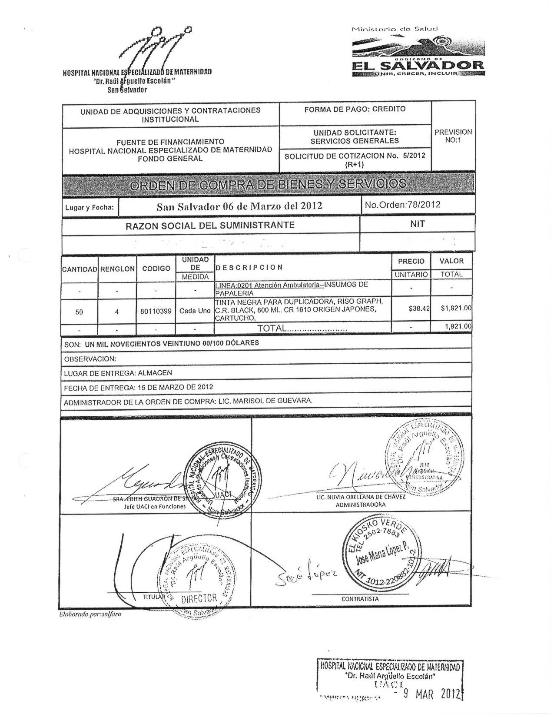
HOSPITAL NACIONAL ESPECIALIZADO DE MATERNIDAD
“Dr. Raúl Arguello Escolan “ San Salvador

